ФЕДЕРАЛЬНОЕ ГОСУДАРСТВЕННОЕ АВТОНОМНОЕ ОБРАЗОВАТЕЛЬНОЕ УЧРЕЖДЕНИЕ ВЫСШЕГО ОБРАЗОВАНИЯ

«НАЦИОНАЛЬНЫЙ ИССЛЕДОВАТЕЛЬСКИЙ УНИВЕРСИТЕТ

«ВЫСШАЯ ШКОЛА ЭКОНОМИКИ»

*Факультет социальных наук*

Ядрышников Михаил Сергеевич

**КУРСОВАЯ РАБОТА**

**«Состояние российской системы высшего образования: проблемы и перспективы»**

по направлению подготовки *38.04.04 Государственное и муниципальное управление*

|  |  |
| --- | --- |
| Москва 2024 | Руководитель КР  Доцент факультета социальных наук.  Попова Елена Павловна. |

Содержание

Введение 3

Глава 1. Теоретические основы системы высшего образования 5

1.1 Функции системы высшего образования России 5

1.2 Общие модели и типология вузов 6

1.2.1 Университет-генератор знаний (гумбольдтовская модель) 7

1.2.2 Университет-предприниматель (англо-американская модель) 7

1.2.3 Смешанный тип университета («третья волна») 9

1.3 Методы оценки качества деятельности вузов 9

Глава 2. Специфика Российской системы высшего образования 11

2.1 Несоответствие программ рынку труда 11

2.2 Противоречие государственного заказа и рыночного спроса на подготовку специалистов 15

2.3 Государственная политика и ключевые реформы 2020-х годов 16

2.4 Проблемы научно-исследовательской функции в российских вузах 18

2.5 Институциональная дифференциация и её последствия 19

Глава 3. Эмпирическое исследование структуры и дифференциации российских университетов 21

3.1 Кластеризация университетов по исследовательским характеристикам 21

3.2 Анализ факторов, влияющих на положение в кластере 25

Глава 4. Рекомендации 27

4.1 Чёткое разделение функций вузов 28

4.2 Делегирование части образовательных программ внешним онлайн-школам 29

Список литературы: 32

# Введение

Система высшего образования в России на протяжении последних десятилетий находится в состоянии глубокой трансформации, начавшейся ещё в 1990-х годах. Эти изменения были вызваны как внутренними социально-экономическими процессами, так и глобальными вызовами, включая развитие цифровых технологий, усиление международной конкуренции и новые формы сотрудничества (в том числе в рамках БРИКС, СНГ и стран Азии). В результате многолетней адаптации к условиям рыночной экономики и реформирования управления образованием сформировался ряд устойчивых проблем, требующих внимательного анализа и поиска решений.

Во-первых, учебные программы часто не успевают за тем, что требует рынок труда: длительные процедуры согласования, бюрократические нормы и инерция образовательных стандартов мешают оперативно обновлять содержание курсов.

Во-вторых, вузы стараются развивать и образовательную, и исследовательскую функции, но преподаватели и студенты зачастую разделены между преподаванием и научной работой, вместо того чтобы совмещать их в учебном процессе.

**Цель данной работы** — проанализировать современное состояние системы высшего образования России, выявить причины указанных противоречий и предложить направления их преодоления.

**Задачи работы:**

1. Определить, что понимается под эффективной интеграцией образовательной и научной деятельности в университетской среде, и проанализировать степень её реализации в российских вузах.
2. Исследовать причины и последствия несоответствия между содержанием образовательных программ и потребностями рынка труда.
3. Провести сравнительный анализ российской модели высшего образования с международными практиками и сформулировать рекомендации по оптимизации системы.

**Методы исследования:**

* Анализ статистических данных (в том числе данные Росстата, мониторинги НИУ ВШЭ);
* Сравнительный анализ моделей высшего образования в России и за рубежом;
* Применение модели Random Forest для оценки значимости факторов, влияющих на качество интеграции научной и образовательной функций.

# Глава 1. Теоретические основы системы высшего образования

* 1. **Функции системы высшего образования России**

Современная система высшего образования традиционно исполняет четыре основные функции, каждая из которых должна дополнять другие и совместно обеспечивать всестороннее развитие студентов и удовлетворение общественных потребностей.

* **Профессионально-подготовительная функция**

Ориентирована на формирование у выпускников комплекса теоретических знаний и практических умений, необходимых для успешного выполнения профессиональных задач и быстрой адаптации к изменяющимся запросам рынка труда. В рамках компетентностного подхода подчеркивается важность не только накопления фактических сведений, но и развития навыков решения реальных профессиональных проблем [1].

* **Научно-исследовательская функция**

Включает вовлечение преподавателей и студентов в научные проекты и исследования, что способствует развитию критического мышления, умению ставить исследовательские вопросы и генерировать новые знания. В отечественных условиях эта функция часто сталкивается с нехваткой устойчивых механизмов поддержки университетской науки и формальной ориентацией на отчётность.

* **Социально-мобилизационная функция**

Обеспечивает доступ к высшему образованию для широких слоёв населения, способствует социальной и профессиональной мобильности выпускников. Теория «человеческого капитала» рассматривает образование как инвестицию в будущие доходы, однако массовизация приводит к тому, что диплом перестает гарантировать высокие карьерные перспективы и усиливает конкуренцию выпускников [3].

* **Культурно-воспитательная функция**

Направлена на формирование у студентов гражданской позиции, этических норм и коммуникативных компетенций, а также на сохранение и развитие национального и мирового культурного наследия. Несмотря на свою значимость, в современных рыночных условиях она зачастую отходит на второй план в пользу прикладной подготовки и научной активности.

Эффективность работы вузов оценивается по тому, насколько сбалансированно и согласованно эти четыре функции реализуются через учебные программы, научные проекты и внеклассные практики. Смещение акцентов в пользу одной функции (например, массовая подготовка кадров или приоритет публикаций) ведёт к ослаблению остальных и снижает общую результативность системы.

Таким образом, университеты оказываются в ситуации, когда им необходимо одновременно соответствовать требованиям государства (ориентация на подготовку кадров для приоритетных отраслей), рыночным механизмам (борьба за студентов и финансирование) и академическим стандартам (обеспечение качества научных исследований и образовательных программ) [4]. Такая многозадачность не только усложняет внутреннюю организацию вузов, но и ведёт к тому, что ни одна из функций не реализуется в полном объёме. В результате усиливается институциональное напряжение, при котором система высшего образования оказывается неспособной последовательно решать поставленные перед ней задачи.

* 1. **Общие модели и типология вузов**

В мировой практике выделяют несколько идеальных моделей университетов, отражающих разные приоритеты и задачи. Одни акцентируют фундаментальную науку и академическую свободу, другие — коммерческую деятельность и тесное сотрудничество с индустрией, а третьи пытаются сочетать все функции в одном учреждении, добавляя социальную и инновационную миссии.

### **1.2.1 Университет-генератор знаний (гумбольдтовская модель)**

Эта модель восходит к идеям В. фон Гумбольдта (1810) и ставит во главу угла единство преподавания и исследования, академическую свободу и автономию вузов. Основная цель — порождение нового знания (Bildung), причём преподаватели одновременно выступают активными учёными, а учебный процесс строится вокруг актуальных научных вопросов [стр. 49, 14].

Несмотря на давление рынка и государственных регуляций, гумбольдтовский подход рассматривается как образец развития интеллектуальной элиты и генерации новых теорий и методологий. Но на практике она сталкивается с рядом ограничений. Во-первых, акцент на фундаментальной науке и академической свободе часто ведёт к слабой привязке учебных программ к потребностям практики: студенты получают глубокие теоретические знания, но недостаточно развивают прикладные навыки и опыт работы в реальных условиях. Во-вторых, автономия вузов и свобода преподавания, присущие классической модели, иногда перерастают в академическую изоляцию: без внешних стимулов и механизмов оценки качества сложнее обеспечить регулярное обновление курсов и своевременное внедрение инноваций. Наконец, ставка на науку «ради науки» требует значительных ресурсов, и в современных условиях ограничения государственного финансирования делают такую модель уязвимой к бюджетным сокращениям и нестабильности поддержки.

### **1.2.2 Университет-предприниматель (англо-американская модель)**

В последние десятилетия вырос интерес к модели «предпринимательского» университета, которая получила развитие на англо-американском пространстве. В таких вузах основная мотивация смещается от чистой академической деятельности к формированию доходов через коммерциализацию научных разработок и платные образовательные программы [стр 445, 15]. Преподаватели здесь нередко выполняют роль «менеджеров знаний», отвечая не только за преподавание и исследования, но и за поиск грантов, партнёрств с индустрией и запуск стартапов.

В подобной системе университет рассматривается как экономический агент:

* Исследования направлены на решение конкретных прикладных задач, результатом которых становятся патенты, лицензии и технологические компании.
* Активно развиваются совместные проекты с бизнес-структурами — от подготовительных курсов для сотрудников до корпоративных программ переподготовки.
* Финансовая автономия достигается за счёт доходов от исследований, консалтинга и платного образования, что позволяет ослаблять зависимость от государственного бюджета.
* Организация работы строится по принципам New Public Management: вводятся KPI-ориентированные контракты для сотрудников, маркетинговые службы для привлечения студентов и гибкие бюджеты под конкретные проекты.

Университеты-предприниматели активно внедряют практики коммерциализации исследований и New Public Management, но и этот подход не лишён минусов. Во-первых, давление на привлечение внешнего финансирования и ориентация на доходы часто смещает приоритет в сторону выгодных проектов, оставляя без внимания менее рентабельные образовательные и научные направления. Во-вторых, KPI-контракты и конкуренция за гранты приводят к «академическому менеджериализму»: преподаватели вынуждены тратить больше времени на отчёты и поиск средств, чем на подготовку студентов и глубокую научную работу. В результате внутри вуза формируется среда, где наиболее коммерчески привлекательные подразделения получают наибольшие ресурсы, а менее «маркетинговые» направления испытывают дефицит внимания и поддержки.

### **1.2.3 Смешанный тип университета («третья волна»)**

Смешанный тип университетов, или «университеты третьей волны» (термин из работ Etzkowitz, 1997 и Douglass, 2016), сочетает научно-исследовательскую и предпринимательскую функции. В отличие от классических вузов (образование + наука), они активно вовлечены в коммерциализацию знаний: создание стартапов, патентование, консалтинг для бизнеса и решение социальных задач [стр. 27-28. 16]

Главное преимущество такой модели заключается в создании устойчивой финансовой базы [стр. 29, 16]. Доходы от коммерческих проектов и консалтинговых услуг позволяют вузам снижать зависимость от государственного финансирования. При этом студенты получают уникальную возможность применять знания на практике, что значительно повышает их профессиональную подготовку.

Однако у смешанной модели есть и серьезные недостатки. Исследователи обращают внимание на конфликт между традиционными академическими ценностями и коммерческими интересами. Давление на ученых, вынужденных одновременно заниматься фундаментальными исследованиями и прикладными разработками, может снижать качество и той, и другой деятельности.

Эти три модели показывают полярные варианты организации университета — от автономных «храмов знаний» до активных участников социально-экономических процессов, а также дают основу для анализа того, каким путём идёт современное высшее образование.

* 1. **Методы оценки качества деятельности вузов**

В условиях растущего институционального напряжения особую актуальность приобретает вопрос об оценке эффективности системы высшего образования. Понимание того, насколько успешно вузы выполняют свои функции, требует не только сбора статистических данных, но и обращения к теоретическим моделям, объясняющим природу «качества» в образовании.

В научной литературе под качеством высшего образования понимается соответствие между целями, процессами и результатами образовательной деятельности. Существуют разные подходы к оценке эффективности:

* Целевой подход (goal-oriented) акцентирует внимание на соответствии результатов заранее поставленным задачам (например, подготовка кадров, научная продукция).
* Ресурсно-процессный подход оценивает качество через организацию процессов — кадровые ресурсы, учебные планы, вовлечённость студентов (Dill & Beerkens, 2010).
* Потребительский подход (stakeholder model) делает акцент на удовлетворённости внешних и внутренних потребителей — студентов, работодателей, государства (Harvey & Green, 1993).
* Рейтинговый/метрический подход — типичный для глобальной системы университетов, использует агрегированные количественные показатели (Scopus, доходы от НИОКР и др.), но часто подвергается критике за формализм и игнорирование контекста.

В данной работе в качестве рабочего определения эффективности используется сочетание **целевого, метрического и потребительского подходов**, согласно которому эффективность — это степень соответствия фактических результатов деятельности вузов тем задачам, которые ставятся перед системой на уровне государства, общества и рынка труда.

Поэтому в качестве основных критериев оценки эффективности российской университетской системы предлагается использовать следующие показатели:

* Показатели профессионально-подготовительной функции:

– уровень трудоустройства выпускников по специальности;

– соответствие компетенций выпускников требованиям работодателей (опросы, экспертизы);

* Показатели научно-исследовательской функции:

– публикационная активность (в РИНЦ, Scopus, WoS);

– объем привлечённых средств на НИОКР (включая государственные гранты и договоры с бизнесом);

– степень вовлеченности студентов в исследовательские проекты (наличие студенческих НИР, доля магистрантов и аспирантов, занятых в научной деятельности).

Хотя перечисленные показатели активно используются в практике (в том числе при формировании программ развития вузов), они требуют комплексной интерпретации, контекстуализации и корректировки в зависимости от миссии и типа учреждения. Эти ограничения будут учтены в ходе эмпирического анализа в последующих главах.

# Глава 2. Специфика Российской системы высшего образования

## 2.1 Несоответствие программ рынку труда

В рамках компетентностного подхода, образование рассматривается как процесс формирования не только теоретических знаний, но и прикладных навыков, необходимых для успешной профессиональной деятельности [1]. Однако на практике значительная часть выпускников оказывается неготовой к решению реальных рабочих задач, вынужденно восполняя пробелы в знаниях уже после трудоустройства – через корпоративное обучение, онлайн-курсы или самостоятельное освоение навыков.

Особенно остро нехватка практических навыков ощущается у студентов технологических специальностей, что подтверждает наличие разрыва между содержанием учебных программ и реальными запросами работодателей [9]. Причины такого несоответствия могут быть разными:

* часть студентов действительно не усваивает материал из-за пропусков занятий (например, совмещая учёбу с работой);
* учебные программы строятся не столько под требования профессии, сколько с учётом запросов и интересов студентов (большая вариативная часть вместо чёткой профессиональной траектории) [7];
* традиционные классические университеты по привычке ориентированы на широкое гуманитарно-научное образование и подготовку исследователей, а не на узкопрофильную практику [14].

В связи с этим одна из ключевых тенденций российского рынка труда последних лет — увеличение роли корпоративного обучения, стажировок и программ адаптации сотрудников в первые месяцы после трудоустройства. Это происходит в том числе из-за большей гибкости обучения и меньшей стоимости [13]. Компании всё чаще вынуждены брать на себя часть образовательной функции, поскольку выпускники вузов, даже имея профильное образование, приходят на работу с недостаточным уровнем практической подготовки. Эти тенденции компенсации пробелов высшего образования за счет внутреннего обучения в компаниях подтверждает исследование НИУ ВШЭ [9], согласно которому студенты сами утверждают, что им не хватает «жестких навыков».

Так, по данным опроса, проведенного среди студентов [7], 56,9% респондентов отметили, что работодатели в первую очередь ценят опыт работы, который у выпускников зачастую отсутствует. При этом лишь 36,1% студентов, уже пробовавших устроиться на работу, не столкнулись с трудностями, что указывает на высокий уровень требований к практическим навыкам со стороны работодателей.

Усиление роли вневузовского обучения проявляется и в росте популярности альтернативных образовательных платформ – онлайн-школ, корпоративных университетов, краткосрочных курсов, которые напрямую сотрудничают с компаниями и готовят кадры под конкретные задачи бизнеса. Этот тренд отражает недоверие работодателей к традиционной системе высшего образования, которая зачастую не успевает адаптироваться к динамике рынка. В результате выпускники, даже имея диплом, вынуждены проходить дополнительное обучение, чтобы соответствовать ожиданиям работодателей.

Тем самым современная система высшего образования демонстрирует существенные различия в способности обеспечивать профессиональную релевантность подготовки выпускников. Анализ данных Росстата о соответствии работы полученной специальности (2021-2023 гг.), представленных на графике 3, позволяет выделить три категории направлений подготовки, отличающиеся степенью адаптации к требованиям рынка труда, выраженных по проценту трудоустроенных студентов в течении 3 лет после окончания университета.

Наиболее успешными в плане профессионального соответствия (80-97%) оказались специальности с жесткой профессиональной идентичностью и лицензионными требованиями: клиническая медицина (97%), фармация (96%), аэронавигация (91%). Чуть менее выраженные, но все же значительные показатели демонстрируют технические направления с четкой отраслевой привязкой - информатика (83%), приборостроение (79%). Особого внимания заслуживает педагогическое образование (85%), где высокий процент работы по специальности сочетается с общеизвестными проблемами низкой оплаты труда.

Вторая группа (65-79%) включает направления с частичной профессиональной определенностью. Здесь наблюдается парадоксальная ситуация: такие массовые специальности, как экономика (68%) и юриспруденция (73%), показывают относительно высокие показатели соответствия, несмотря на общепризнанное перенасыщение рынка. Это может объясняться либо широкой трактовкой "соответствия специальности" в данных росстата, либо действительно высокой профессиональной мобильностью выпускников данных направлений.

Наиболее проблемная группа (ниже 65%) объединяет направления с размытой профессиональной идентичностью: философия (35%), политология (47%), физико-технические науки (36%). Низкие показатели здесь могут отражать как недостатки в подготовке, так и объективное отсутствие достаточного количества соответствующих рабочих мест, что ставит вопрос об адекватности масштабов подготовки кадров в данной области.

Методологические ограничения данных росстата требуют осторожной интерпретации статистики. Трехлетний период наблюдения после выпуска, хотя и дает более полную картину трудоустройства, может нивелировать динамику профессионального становления. Кроме того, критерий "соответствия специальности" не учитывает такие важные параметры, как уровень должности, адекватность квалификации и удовлетворенность работой. Эти факторы особенно значимы для гуманитарных и социальных направлений, где профессиональные траектории часто носят нелинейный характер.

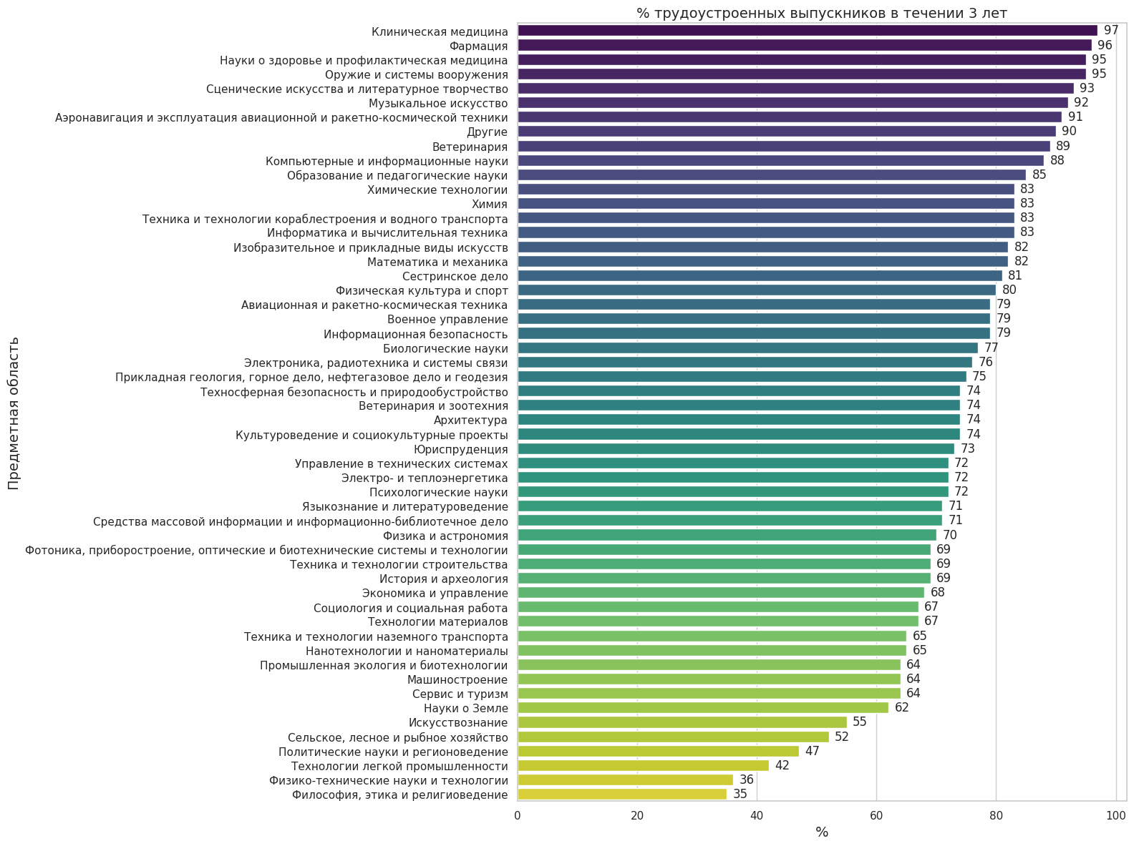

График 3. % трудоустроенных по специальности выпускников.

Полученные данные позволяют сделать несколько значимых выводов. Во-первых, система высшего образования демонстрирует различную эффективность в подготовке кадров для разных секторов экономики. Во-вторых, проблемы профессионального соответствия связаны не только с качеством образования, но и со структурными диспропорциями на рынке труда.

## 2.2 Противоречие государственного заказа и рыночного спроса на подготовку специалистов

В идеальной модели подготовки кадров государство определяет потребности экономики и транслирует их в параметры учебных планов: численность, структуру и профиль подготовки специалистов. Такие прогнозы разрабатываются Минтрудом, Минобрнауки и отраслевыми аналитическими центрами на основании макроэкономических данных и стратегических программ развития страны ​

На практике же прогностические расчёты часто остаются формальными: они не успевают за динамичными изменениями на рынке труда и слабо учитывают региональные особенности спроса на специалистов. В результате вертикальные планы по подготовке «приоритетных» кадров (цифровые технологии, инженерия, медицина, образование) расходятся с реальными потребностями работодателей — особенно в регионах, где индустриальная структура экономики может значительно отличаться от общероссийской.

Эта ситуация усугубляется рыночной трансформацией системы высшего образования, где доминирует логика теории человеческого капитала Г.Беккера [3], которая объясняет стремление людей получать высшее образование как рациональную инвестицию в будущий доход. Однако чрезмерная массовизация высшего образования изменила эту логику: диплом перестал быть гарантией высокого заработка, а конкуренция среди выпускников усилилась. В результате университеты, вынужденные конкурировать за студентов в условиях академического капитализма, всё чаще ориентируются не на объективные потребности рынка труда, а на субъективные представления абитуриентов о востребованных профессиях, а также желание максимально удовлетворить потребительский спрос [2]. С одной стороны, это поддерживает финансовую устойчивость вузов за счёт набора на популярные (в первую очередь гуманитарно-экономические) направления. С другой — приводит к перепроизводству специалистов там, где спрос уже удовлетворён (например, юриспруденции, экономике), и дефициту кадров в более затратных для обучения технических и прикладных областях.

Дополнительное напряжение создаёт несогласованность федеральных и региональных стратегий:

* Региональные вузы готовят кадры под локальные рынки, но далеко не всегда эти рынки способны их поглотить.
* Молодые специалисты переезжают в крупные города, усиливая отток талантов из регионов и кадровый дисбаланс между центром и периферией.

Таким образом, система сталкивается с двумя конфликтующими логиками: централизованного государственного заказа, задающего отраслевые приоритеты, и рыночного спроса студентов–потребителей образования. Разрыв между ними порождает одновременно избыток «модных» направлений и нехватку специалистов, без которых государственные программы не смогут быть реализованы в полном объёме.

## 2.3 Государственная политика и ключевые реформы 2020-х годов

В России, где традиционная модель "образование ради знания" сталкивается с требованиями рыночной эффективности [5]. В результате университеты оказываются в ситуации, когда они вынуждены повышать привлекательность своих программ ради абитуриентов, жертвуя глубиной обучения и фундаментальной подготовкой.

В последние годы государственная политика в области высшего образования в России претерпевает значительные изменения. Одним из ключевых трендов стало ослабление международного сотрудничества и постепенный отказ от Болонской системы. В 2022 году было принято решение о выходе России из Болонского процесса, что означает возвращение к национальной системе подготовки специалистов с более жёсткими требованиями к образовательным программам. Государственная политика всё активнее ориентируется на:

* **Импортозамещение в образовании**. В условиях геополитической нестабильности особое внимание уделяется разработке национальных образовательных стандартов, независимых от западных методик и программ.
* **Усиление роли прикладного образования**. Акцент смещается на инженерно-технические и естественнонаучные специальности, которые критически важны для развития экономики и технологического суверенитета. (график 1)
* **Централизацию управления высшим образованием**. Усиливается государственный контроль за содержанием образовательных программ, критериями оценки и распределением бюджетного финансирования. (график 2)
* **Восстановление единой системы специалитета**. Вместо двухуровневой структуры (бакалавриат + магистратура) предполагается возвращение к пяти- и шестилетним программам подготовки специалистов в ряде направлений.

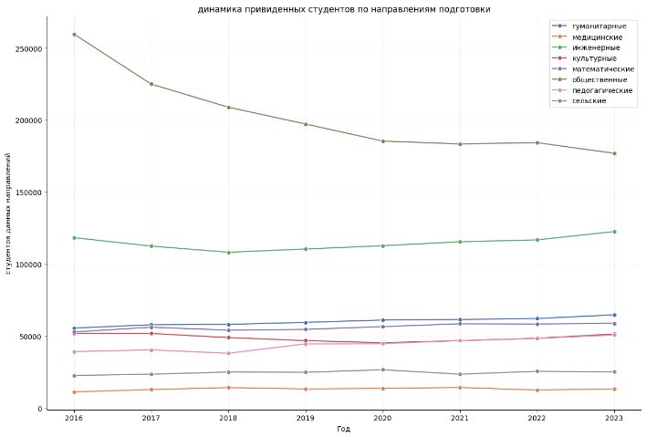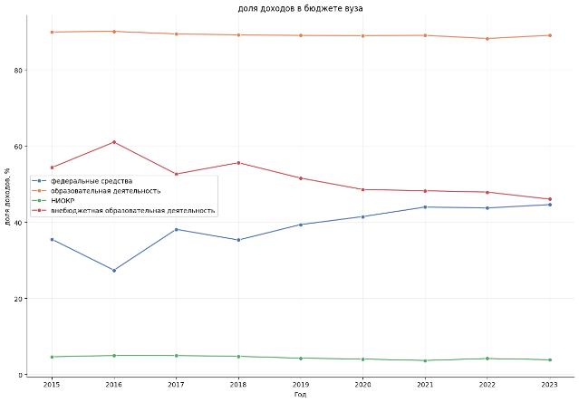

Графики 1, 2.

Эти реформы направлены на повышение эффективности вузов и соответствие системы образования стратегическим интересам страны. Однако остаётся открытым вопрос: позволит ли отказ от международных стандартов и усиление государственного контроля повысить качество образования или приведёт к его изоляции?

## 2.4 Проблемы научно-исследовательской функции в российских вузах

Исторически научные функции в советской системе были закреплены за Академией наук, а не за университетами. Лишь после реформ начала 2000-х вузам были формально делегированы исследовательские полномочия, однако устойчивые механизмы поддержки науки в университетах так и не сформировались. В результате научно-исследовательская деятельность во многих вузах остаётся фрагментарной и формальной, подчиняясь логике отчётности, а не реальным научным проектам. Это снижает качество подготовки аспирантов, ограничивает вовлеченность студентов в научную работу и, в целом, ослабляет роль университета как центра генерации новых знаний.

​ Кроме того, в большинстве вузов процессы преподавания и научных исследований развиваются параллельно и почти не пересекаются: преподаватели вынуждены выбирать между учебной нагрузкой и публикационной активностью, а студенты редко получают опыт участия в серьёзных научных проектах.

Такая модель работы приводит к концентрации ресурсов и кадров в вузах, ориентированных на исследования, тогда как многие региональные и профильные университеты испытывают дефицит инфраструктуры и экспертов, что усиливает институциональные дисбалансы и затрудняет формирование единой исследовательской среды в системе высшего образования

## 2.5 Институциональная дифференциация и её последствия

В контексте рассмотренных противоречий и функциональных разрывов в системе высшего образования Российской Федерации встает вопрос о стратегических направлениях развития данной системы. Некоторые исследователи предлагают институциональную дифференциацию как один из путей решения возникающих проблем. В России уже есть такая система. Вузы дифференцированы как горизонтально, по направлениям (аграрные, медицинские, технические и т.д.), так и вертикально по типу университета (федеральные, национальные исследовательские университеты и т.д.)

Однако вертикальная дифференциация оказывается реализованной односторонне: внимание уделяется только тем вузам, которые уже обладают значительными ресурсами и высокими показателями, в то время как остальные учреждения остаются практически в забыты [стр. 23, 10]. При этом горизонтальная дифференциация, то есть четкое разделение по функциональным ролям, не получает должного внимания. В результате от слабых вузов, которым де-факто поручается выполнение единственной функции подготовки кадров, всё равно требуют достижения показателей, характерных для исследовательской деятельности. Из-за этого наблюдается серьезная дифференциация университетов по качеству образования. От сюда возникает и «неформальная дифференциация университетов по качеству, репутации, элитарности вузов, доведенная до абсолюта в ставших болезненно популярными рейтингах» [3] о которой упоминается в исследовании Рожковой К.В. и др.

В подтверждение данной тенденции можно привести пример распределения грантов Министерством образования и науки в 2025 году. Всего было распределено 30,5 млрд рублей среди 119 вузов, при этом 11 ведущих университетов, включая МФТИ, НИУ ВШЭ и ИТМО, получили по 1 млрд рублей каждый, а остальные вузы распределены по группам с финансированием от 100 до 460 млн рублей. Такой подход не только подчеркивает иерархичность системы, но и усиливает разрыв с региональными вузами, получающими в 5–10 раз меньше средств. Государственная политика в данном направлении продолжает сохраняться и даже усиливаться через такие программы, как «Приоритет-2030», что подчеркивает стремление государства выделять «элитные» вузы.

Следовательно, тезис Рожковой К.В. о том что «Институциональный ландшафт высшей школы рассматривается как бинарная система: группа ведущих вузов и группа, которую образно называют «другие» или «остальные»» [стр. 8, 10] остается актуальным спустя десятилетия.

С точки зрения теоретических подходов, такое сосредоточение ресурсов на элитных вузах не является самоцелью и может носить как положительные, так и отрицательные последствия. С одной стороны, концентрация инвестиций в ведущие учреждения способствует формированию качественной научной элиты и повышению рейтингов университетов, что в долгосрочной перспективе может повысить конкурентоспособность всей системы.

Однако с другой стороны, если дифференциация будет осуществляться исключительно вертикально, без учета функциональных различий между вузами, это приведет к усилению институциональных дисбалансов и созданию ситуации, когда от менее ресурсных учреждений несправедливо требуют результатов в научной деятельности, которую они, в силу ограниченности ресурсов не могут предоставить на сравнимом уровне с топовыми вузами.

# Глава 3. Эмпирическое исследование структуры и дифференциации российских университетов

Целью данного эмпирического исследования является количественное подтверждение выявленных в теоретической части противоречий в системе высшего образования России — в частности, дифференциации вузов по исследовательскому и коммерческому потенциалу. Эти компоненты представляют собой основные функции ВУЗов, выполнение которых непосредственно влияет на социально-экономическое развитие страны. Для этого был проведён кластерный анализ университетов и последующая оценка факторов, определяющих их положение в образовательной системе.

## 3.1 Кластеризация университетов по исследовательским характеристикам

В соответствии с моделью «университет–предприниматель» и «университет–генератор знаний», описанными в пункте 2 главы 1, в данном разделе проводится кластерный анализ российских вузов по двум ключевым показателям их научно-исследовательской активности:

* Уровень фундаментальной научной активности, измеряемый через количество публикаций в РИНЦ, Scopus и WoS и средний цитируемый индекс.
* Уровень коммерциализации исследований, отражаемый объёмом доходов от хоздоговоров и проектов НИОКР, патентной активностью и числом договоров с индустриальными партнёрами.

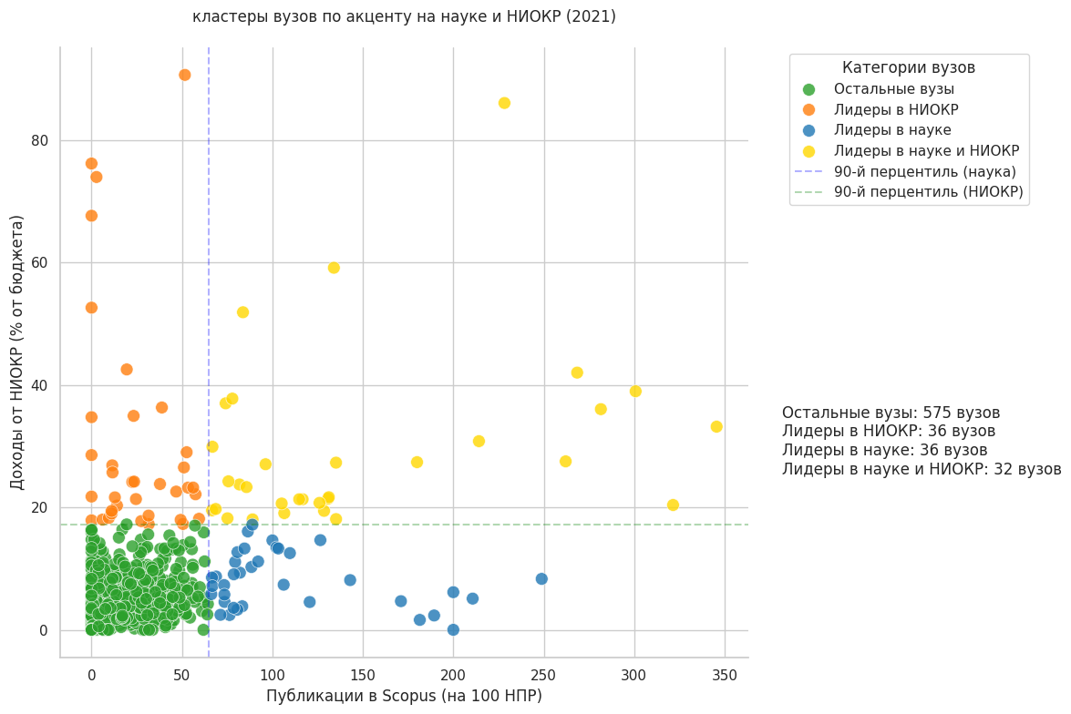

График 3. Кластеры вузов

На основе этого подхода можно выделить четыре основных кластера (график 3):

* **Университеты с доминирующей фундаментальной наукой**  
  Данная группа характеризуется высокой публикационной активностью в международных базах (Scopus, WoS) при относительно скромных показателях доходов от НИОКР (Зарубежные журналы взяты для репрезентативности, в настоящих реалиях можно взять только РИНЦ, однако результаты будут идентичные). Как правило, к этой категории относятся ведущие классические университеты (Сеченовский университет, институт стран востока и другие). Они соответствуют **гумбольдтовской модели**, где на первый план выходит порождение нового знания и академическая свобода, а не рынок. Из-за слабой коммерциализации такие институты часто сталкиваются с проблемой трансфера технологий: их научные проекты нередко ограничены публикациями и формальной отчётностью, а реального взаимодействия с индустрией недостаточно.
* **Технологически ориентированные университеты**  
  Эти вузы демонстрируют обратную картину: при умеренных показателях научной публикационной активности они достигают значительных успехов в коммерциализации исследований. Они отражают англо-американскую модель университета-предпринимателя, где ключевую роль играет коммерциализация и партнёрство с бизнесом. Тем не менее, ориентация на «рынок» может привести к формальной отчётности и снижению внимания к фундаментальным исследованиям. В российских условиях к данной группе часто относятся технические и отраслевые университеты, исторически связанные с промышленными предприятиями [8]. Их сильная сторона - решение конкретных технологических задач бизнеса и государства.
* **Университеты полного цикла**  
  Наиболее редкая и ценная категория, сочетающая высокие показатели как по фундаментальным исследованиям, так и по коммерциализации. Как правило, это флагманские университеты и НИУ с развитой инновационной инфраструктурой (например, Иннополис, Сколковский университет) и сильными инженерными школами (например, МФТИ, МИФИ, ИТМО). Эти учреждения успешно сочетают высокую публикационную активность и значительный коммерческий доход, что соответствует **концепции «третьей миссии»**. Они одновременно выполняют образовательную, исследовательскую и инновационно-предпринимательскую функции, создавая стартапы, трансфер-офисы и социальные инициативы. Именно их профиль демонстрирует, как в идеале могут сосуществовать все ключевые функции вуза, о чем говорилось в разделе 1.1, без жертв ни в науке, ни в практике.
* **Университеты с ограниченной исследовательской функцией**  
  К данной самой многочисленной группе относится значительное число, преимущественно региональных, вузов, не достигающих пороговых значений ни по одному из критериев. Эта самая многочисленная группа объединяет региональные и профильные институты с низкими показателями и по публикациям, и по коммерциализации. При этом причины попадания в этот кластер могут быть разными:
* Специализированные профильные институты, ориентированные преимущественно на прикладное обучение (например, педагогические, полицейские, аграрные вузы). Для них исследовательская функция исторически не была ключевой, и они не претендуют на высокий научный или коммерческий результат.
* Небольшие универсальные вузы, пытающиеся одновременно развивать и образовательную, и исследовательскую функции, но ограниченные ресурсами (кадровыми, финансовыми, инфраструктурными). Их исследовательская деятельность часто носит эпизодический характер и слабо связана с исследовательским процессом [5]. В таких случаях низкие показатели по обеим осям отражают нехватку поддержки со стороны государства. Тем самым это демонстрирует неравномерную дифференциацию, описанную выше.

Таким образом, этот кластер иллюстрирует **институциональную неоднородность** системы: часть вузов сознательно фокусируется на профессиональной подготовке без серьёзной научной активности, другие же пытаются совмещать функции, но сталкиваются с ресурсными барьерами. Это подчёркивает необходимость **дифференцированного подхода к поддержке разных типов вузов** и лежит в основе последующих рекомендаций по оптимизации их функций

Понимание того, какие группы вузов существуют и как они соответствуют теоретическим моделям, позволяет лучше увидеть корневые причины функциональных разрывов, выявленных в главе 2. При этом распределение не является равномерным - наблюдается выраженная поляризация с концентрацией научного потенциала в ограниченном числе организаций. Так, по приблизительным расчетам, лишь около 5% вузов демонстрируют сбалансированное развитие обоих направлений. Далее мы подробно рассмотрим, какие конкретные факторы (академический потенциал, финансовое обеспечение, профиль студентов и др.) определяют принадлежность университета к тому или иному кластеру и тем самым влияют на его способность преодолевать или усиливать эти разрывы.

## 3.2 Анализ факторов, влияющих на положение в кластере

Для выявления ключевых факторов, влияющих на респредление по кластерам, был применен анализ важности признаков (feature importance) на основе алгоритма Random Forest. В результате ранжирования предикторов по метрике Mean Decrease Impurity установлено, что наибольший вклад в модель вносят следующие факторы (график 5): Средний балл ЕГЭ, общие доходы университета, количество учащихся, степень цифровизации, зарплата и кол-во студентов.

Важно заметить, что Кластеризация здесь не цель, а инструмент диагностики. Она помогает понять, какие типы вузов сложились в российской системе и какие функции они в первую очередь выполняют (или не выполняют). Кластеры отражают существующие стратегии вузов.

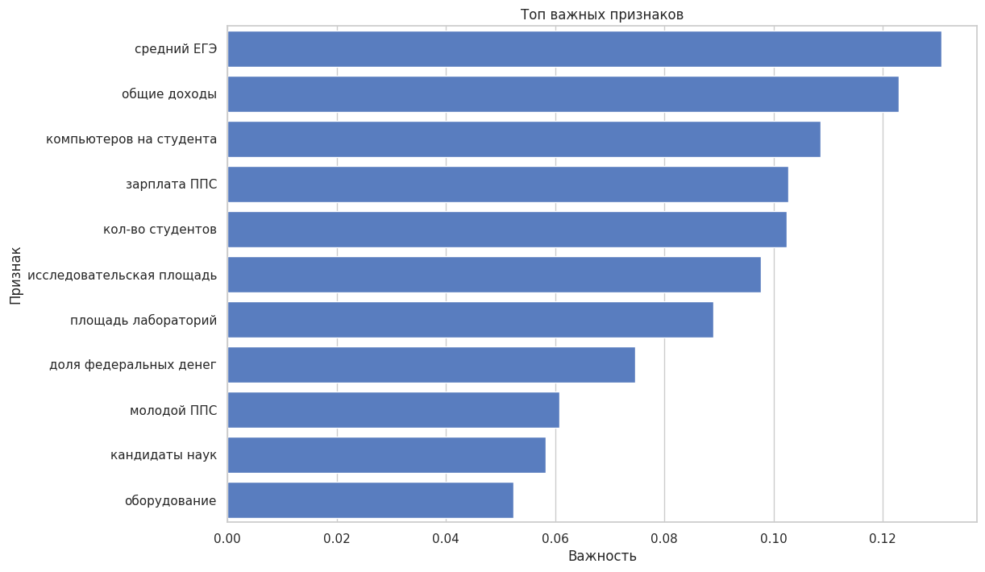

График 5. Важность признаков

Это можно интерпретировать следующим образом: высокое значение, например, среднего балла егэ поступивших, сильно влияет на вхождение в тот или иной класс. Для более точной оценки в какой именно класс войдет университет требуется дополнительный анализ по каждому признаку. Для примера продолжим анализ среднего балла егэ и построим распределение баллов по каждому из кластеров (график 4). Кластер 0 соответствует «остальным» университетам, а кластер 3 сбалансированным (НИОКР + исследования).

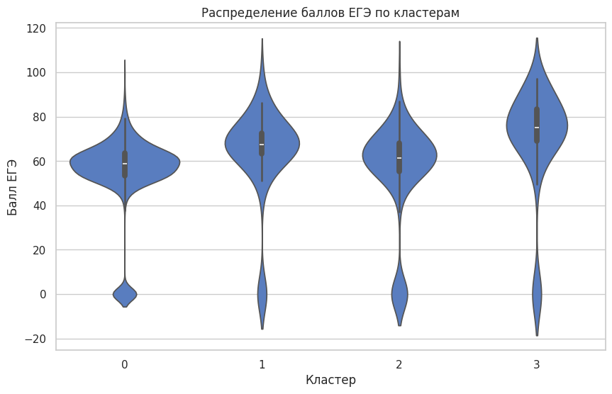

График 4. Распределение баллов егэ по кластерам

Отсюда видим, что небольшой балл ЕГЭ у «остальных» вузов, в то время как сбалансированные имеют самый высокий балл, что логично, ведь качество вузов напрямую определяется качеством его контингента. Аналогичными методами можно разобрать и все остальные признаки.

Однако для наших целей необходимо знать только то, какие факторы наиболее значимы для университета, что именно сильнее всего влияет на нахождение в том или ином кластере и **что надо усилить, чтобы сгладить дисбалансы**. Так можно сделать вывод, что наиболее значимые факторы это материальная обеспеченность вуза и качество его студентов.

# Глава 4. Рекомендации

Несмотря на имеющуюся институциональную дифференциацию, около 70 % российских вузов оказываются в кластере 4, где ни научная, ни коммерческая функции не развиты. Формально эти учреждения могли бы сконцентрироваться исключительно на образовательной миссии, однако качество этой миссии остаётся низким (следует из п.1 главы 2), следовательно, диффиринциация проходит неэффективно. Таким образом, сам факт акцента на преподавании и подготовке кадров без должного уровня поддержки от государства приводит к тому, что профессионально-подготовительная функция реализуется слабо, несмотря на формальное исполнение миссии.

Чтобы устранить выявленные противоречия и повысить эффективность профессиональной подготовки и научно-исследовательской деятельности, государству следует принять следующие меры.

## 4.1 Чёткое разделение функций вузов

В современных образовательных системах хорошо зарекомендовало себя чёткое разграничение миссий университетов в зависимости от их ключевых задач и сильных сторон. Подобно разделению на исследовательские «Universitäten» и прикладные «Fachhochschulen» в Германии или Research Universities и Universities of Applied Sciences в Нидерландах, в России целесообразно официально закрепить четыре типа вузов с разными ролями и соответствующими механизмами поддержки.

Во-первых, университеты полного цикла (Например, НИУ) должны сохранять баланс между фундаментальной наукой, прикладными исследованиями и образовательной функцией: их задачей становится едва ли не идеальная реализация «третьей миссии», когда публикации и академические проекты сочетаются с успешным трансфером технологий и подготовкой кадров высокого уровня. Для них необходимо комплексное программно-целевое финансирование, позволяющее одновременно развивать крупные исследовательские гранты, технопарки и образовательные инновации, без искусственных приоритетов одной функции над другой.

Во-вторых, есть университеты-генераторы знаний, для которых приоритет по-прежнему остаётся на фундаментальных исследованиях и формировании научной элиты. Таким вузам целесообразно упростить доступ к грантам на чистую науку, стимулировать международные публикации и коллаборации, а образовательная работа должна концентрироваться на подготовке исследователей, для которых участие в лабораторных и проектных группах будет обязательным компонентом учебного плана.

Третья категория - технологические вузы, или университеты-предприниматели, призвана решать прикладные задачи экономики и обеспечивать промышленность готовыми решениями. Для них эффективнее всего введение механизмов софинансирования совместных НИОКР с бизнесом, налоговых льгот для индустриальных партнёров, а образовательная функция должна концентрироваться на дуальных программах и стажировках в компаниях, где студенты, под руководством практикующих инженеров, выполняют реальные технологические проекты.

Наконец, педагогические и региональные институты, ориентированные на массовую подготовку кадров для локальных рынков труда, должны сосредоточиться исключительно на образовательной миссии. В отношении них надлежит снять требования по публикационной активности и НИОКР, направив все государственные субсидии на обновление практической инфраструктуры (лабораторий, учебных мастерских, платформ для дистанционного обучения) а аккредитация и оценка качества должны базироваться на показателях трудоустройства выпускников и удовлетворённости работодателей.

Такое разделение функций (подкреплённое соответствующими целевыми показателями и дифференцированным финансированием) позволит государству не распылять ресурсы, а адресно поддерживать каждый тип вузов в соответствии с их миссией и потребностями национальной экономики. Это обеспечит более быстрый и сбалансированный рост профессиональной подготовки и научно-исследовательской деятельности в тех сегментах, где они наиболее востребованы.

## 4.2 Делегирование части образовательных программ внешним онлайн-школам

Одним из эффективных путей оптимизации системы высшего образования может стать делегирование подготовки по ряду направлений внешним образовательным платформам и онлайн-школам. Подобная практика уже постепенно развивается в России стихийно — через курсы дополнительного образования и коммерческие онлайн-программы. Однако в условиях бюджетных ограничений и необходимости сфокусироваться на стратегически важных направлениях её можно институционализировать и превратить в инструмент государственной политики.

Предлагается зафиксировать, что программы подготовки кадров по профессиям, не являющимся критически важными для национальной экономики (например, в ряде гуманитарных и сервисных направлений), могут реализовываться вне рамок традиционной университетской системы через лицензированные онлайн-школы и частные образовательные организации. При этом государство будет минимально субсидировать такие программы или вовсе исключит их из системы бюджетного финансирования.

Такой подход позволит решить сразу несколько задач. Во-первых, снизится финансовая нагрузка на государственный бюджет: высвободятся средства, которые можно будет направить на поддержку университетов, обеспечивающих подготовку специалистов в инженерных, медицинских, педагогических и иных стратегических областях. Во-вторых, повысится доступность образования для широких слоёв населения, поскольку стоимость обучения в онлайн-форматах зачастую существенно ниже, чем в традиционных вузах. В-третьих, сократится избыточная сеть неэффективных вузов, существующих преимущественно за счёт подготовки специалистов по непродуктивным направлениям. Ряд университетов, утративших реальную образовательную миссию, может быть реорганизован или выведен из системы бюджетной поддержки.

Важно подчеркнуть, что данная мера не предполагает полного отказа от очного высшего образования, а направлена именно на сегментирование: подготовку по сложным и социально значимым профессиям (инженеры, врачи, учителя) оставляют за сильными университетами, тогда как менее приоритетные сферы передаются на рынок, с последующей сертификацией выпускников через независимые аттестационные центры.

Таким образом, делегирование части образовательных функций онлайн-платформам позволяет повысить эффективность использования бюджетных средств, сфокусировать усилия вузов на приоритетных задачах и расширить доступ к высшему образованию для населения без увеличения нагрузки на государственные ресурсы.

В долгосрочной перспективе такая реформа будет способствовать структурному оздоровлению системы высшего образования: укрепится роль университетов как центров научных исследований и подготовки высококвалифицированных специалистов, а за счёт вовлечения рынка в сегменты массового обучения удастся повысить гибкость и скорость адаптации образовательных программ к запросам экономики. Это обеспечит более рациональное распределение ресурсов, повысит качество подготовки по стратегическим направлениям и сделает высшее образование более доступным и разнообразным без потери его качества.

# Список литературы:

1. Дж.Равен, 1984. Компетентность в современном обществе. Выявление, развитие и реализация
2. Slaughter, Sheila and Larry L. Leslie. “Expanding and Elaborating the Concept of Academic Capitalism.”
3. Г. Беккер «Человеческий капитал: теоретический и эмпирический анализ»
4. Попова Е. П., Климова А. В. Российские вузы: организационная специфика и выбор ориентиров развития // Социологические исследования. 2018. № 12. С. 63-72.
5. Фрумин И., Кузьминов Я., Семенов Д. Незавершенный переход - от Госплана к мастер-плану // отечественные записки: журнал для медленного чтения. - М. - 2013. - № 4 (55). - режим доступа: http://www. Strana-oz. Ru/2013/4/ nezavershennyy-perehod-ot-gosplana---k-master-planu
6. Панькова Т.Л., ДальГАУ г. Благовещенск БОЛОНСКИЙ ПРОЦЕСС И РОССИЙСКОЕ ОБРАЗОВАНИЕ, ОПЫТ МОДЕРНИЗАЦИИ ОБРАЗОВАТЕЛЬНОГО ПРОЦЕССА
7. Наталья Геннадьевна Деханова, Валентина Афанасьевна Сушко, Юрий Александрович Холоденко Возможности и риски для выпускников высших учебных заведений на российском рынке труда // Общество: социология, психология, педагогика. 2023. №11.
8. Гохберг, Л.М., Заиченко, Н.А., Китова, Г.А., Кузнецова, Т.А. (2020). Индикаторы науки: 2020: статистический сборник. М.: НИУ ВШЭ.
9. Варшавская Елена Яковлевна «Самооценка дефицита навыков выпускниками вузов, или Чему не учат в высшей школе» // Вопросы образования. 2024. №3.
10. Рожкова К.В., Рощин С.Ю., Солнцев С.А., Травкин П.В. (2023) Дифференциация качества высшего образования и заработных плат выпускников в России. Вопросы образования / Educational Studies Moscow, № 1, сс. 161–190. <https://doi.org/10.17323/1814-9545-2023-1-161-190>
11. Teichler U. Changing Structures of the Higher Education Systems: The Increasing Complexity of Underlying Forces // Diversification of Higher Education and the Changing Role of Knowledge and Research. UNESCO Forum Occasional Paper Series Paper No. 6. Paris, 2004. Р. 3-17.
12. Рощин, С. Ю., Рудаков, В. Н. Влияние «качества» вуза на заработную плату выпускников [Электронный ресурс]: препринт WP15/2015/03 / С. Ю. Рощин, В. Н. Рудаков ; Нац. исслед. ун-т «Высшая школа экономики». – Электрон. текст. дан. (700 Кб). – М. : Изд. дом Высшей школы экономики, 2015. – (Серия WP15 «Научные труды Лаборатории исследований рынка труда»).
13. Попова О. И. Трансформация высшего образования в условиях цифровой экономики // Вопросы управления. 2018. №5 (35). URL: https://cyberleninka.ru/article/n/transformatsiya-vysshego-obrazovaniya-v-usloviyah-tsifrovoy-ekonomiki (дата обращения: 19.04.2025).
14. А. Ю. АНДРЕЕВ, ГУМБОЛЬДТОВСКАЯ МОДЕЛЬ КЛАССИЧЕСКОГО НЕМЕЦКОГО УНИВЕРСИТЕТА [Электронный ресурс]: электрон. данные. - Минск: Белорусская цифровая библиотека LIBRARY.BY, 11 июня 2021. - Режим доступа: https://library.by/portalus/modules/pedagogics/readme.php?subaction=showfull&id=1623417509&archive=&start_from=&ucat=& (свободный доступ).
15. Гельманова З.С., Бутрин А.Г., Гарт Н.А. ПРЕДПРИНИМАТЕЛЬСКИЙ УНИВЕРСИТЕТ, В КОНТЕКСТЕ ВЗАИМОДЕЙСТВИЯ «ТРОЙНОЙ СПИРАЛИ» // Международный журнал прикладных и фундаментальных исследований. 2016. № 7-3. С. 444-449;
16. Дремова О. В., Щеглова И. А. ТРЕТЬЯ МИССИЯ УНИВЕРСИТЕТОВ В РОССИИ: ТРЕНД НА (НЕ)КОММЕРЦИАЛИЗАЦИЮ? // Университетское управление: практика и анализ. 2022. №2. URL: https://cyberleninka.ru/article/n/tretya-missiya-universitetov-v-rossii-trend-na-ne-kommertsializatsiyu (дата обращения: 24.04.2025).
17. Клячко Татьяна Львовна Образование в России и мире. Основные тенденции // Образовательная политика. 2020. №1 (81).